**Министерство науки и высшего образования РФ**

**Автономная некоммерческая организация высшего образования**

**Самарский университет государственного управления**

**«Международный институт рынка»**

**Институт экономики и права**

**Кафедра информационных систем и компьютерных технологи**

**Направление 09.03.03 прикладная информатика**

**ДОПУСКАЕТСЯ К ЗАЩИТЕ**

Заведующий кафедрой:

д.т.н., профессор Макаров А.А.

**________________________**

**ВЫПУСКНАЯ КВАЛИФИКАЦИОННАЯ РАБОТА БАКАЛАВРА**

**«Разработка корпоративного портала по производству мороженного САМПО»**

Выполнил: Крайнов В. А., гр. Пи-41  
**________________________**

Научный руководитель:

**________________________**

Оценка:

**________________________**

Самара 2023

# Аннотация

Выпускная квалификационная работа состоит из корпоративного сайта (НАПИСАТЬ ИМЯ САЙТА) и пояснительной записки на (НАПИСАТЬ СКОЛЬКО СТРОНИЦ) страницах, содержащей (НАПИСАТЬ СКОЛЬКО РИСУНКОВ) рисунка, (НАПИСАТЬ СКОЛЬКО ТАБЛИЦ) таблиц, (НАПИСАТЬ СКОЛЬКО ИСТОЧНИКОВ) источников литературы, а также (НАПИСАТЬ СКОЛЬКО ПРИЛОЖЕНИЙ) приложение.

**Объектом** выпускной квалификационной работы является деятельность общества с ограниченной ответственностью (ООО) «**ФАБРИКА МОРОЖЕНОГО САМ -ПО**», занимающийся производством мороженного.

**Предметом** выпускной квалификационной работы является сайт компании (ООО) «**ФАБРИКА МОРОЖЕНОГО САМ -ПО**», который создается с целью привлечения новых клиентов и увеличения доли, занимаемой компанией на рынке.

**Целью** выпускной квалификационной работы является создание корпоративного web-сайта для компании (ООО) «**ФАБРИКА МОРОЖЕНОГО САМ -ПО**».

В соответствии с поставленной целью в работе определены следующие **задачи:**

• проведен анализ предметной области;

• проанализированы существующие корпоративные сайты компаний конкурентов;

• проведен анализ средств для разработки корпоративного сайта;

• разработана структура корпоративного сайта;

• сайт наполнен контентом. Результатом работы будет являться корпоративный сайт компании (ООО) «**ФАБРИКА МОРОЖЕНОГО САМ -ПО**».

# Обозначения сокращений

* JS – JavaScript;
* БД-База данных
* IDE-Интегрированная среда разработки
* DOM- объектная модель документа
* SWOT -  [метод](https://ru.wikipedia.org/wiki/%D0%9C%D0%B5%D1%82%D0%BE%D0%B4) [стратегического планирования](https://ru.wikipedia.org/wiki/%D0%A1%D1%82%D1%80%D0%B0%D1%82%D0%B5%D0%B3%D0%B8%D1%87%D0%B5%D1%81%D0%BA%D0%BE%D0%B5_%D0%BF%D0%BB%D0%B0%D0%BD%D0%B8%D1%80%D0%BE%D0%B2%D0%B0%D0%BD%D0%B8%D0%B5)
* CMS - Система управления содержимым
* UX/UI- Дизайн взаимодействия с пользователем
* Frontend - интерфейс
* Backend- серверная часть
* Верстка- создание структуры странице на разметке html
* Тег (html-тег)-управляющая символьная последовательность
* Sсript- сценарий
* framework - программная платформа, определяющая структуру программной системы

# Содержание

Оглавление

Аннотация 2

Обозначения сокращений 4

Содержание 5

Введение 5

1. Теоретические основы использования корпоративных портальных технологий 8

1.1 Функции корпоративных порталов 8

1.2 Назначение корпоративных порталов 9

1.3 Классы корпоративных порталов 10

1.4 Анализ языков программирования 10

1.5 Анализ систем IDE 19

2. Аналитическая часть 25

2.1 Характеристика компании 25

2.2 Постановка проекта разработки сайта компании 25

2.3 Анализ текущего состояния web-сайта компании 26

2.4 Обоснование проектных решений по видам обеспечения 27

3. Реализация разработанного корпоративного портала компании 29

3.1 Этапы разработки 29

3.2 Технологии, использованные для разработки сайта 72

ЗАКЛЮЧЕНИЕ 72

СПИСОК ЛИТЕРАТУРЫ 72

# Введение

Ни для кого не секрет, что для успешного развития компании нужны клиенты. А значит, возникает задача поиска клиентов и необходимость, в том, чтобы о компании узнали люди. В данном случае оптимальным решением данной проблемы может стать создание собственного сайта.

Главной задачей профессионально построенного сайта компании является превращение посетителя, зашедшего на сайт, в потенциального клиента.

Объект исследования дипломной работы – разработка web-сайта компании.

Предмет исследования дипломной работы – web-сайт компании, оказывающей услуги по продаже мороженного.

**Объектом** выпускной квалификационной работы является деятельность общества с ограниченной ответственностью (ООО) «**ФАБРИКА МОРОЖЕНОГО САМ -ПО**», занимающийся производством мороженного.

**Предметом** выпускной квалификационной работы является сайт компании (ООО) «**ФАБРИКА МОРОЖЕНОГО САМ -ПО**», который создается с целью привлечения новых клиентов и увеличения доли, занимаемой компанией на рынке.

**Целью** выпускной квалификационной работы является создание корпоративного web-сайта для компании (ООО) «**ФАБРИКА МОРОЖЕНОГО САМ -ПО**».

В соответствии с поставленной целью в работе определены следующие **задачи:**

• проведен анализ предметной области;

• проанализированы существующие корпоративные сайты компаний конкурентов;

• проведен анализ средств для разработки корпоративного сайта;

• разработана структура корпоративного сайта;

• сайт наполнен контентом. Результатом работы будет являться корпоративный сайт компании (ООО) «**ФАБРИКА МОРОЖЕНОГО САМ -ПО**».

# 1. Теоретические основы использования корпоративных портальных технологий

## 1.1 Функции корпоративных порталов

EIP (Enterprise Information Portal) - Корпоративный информационный портал обеспечивает персонифицированный доступ к внутренним и внешним информационным ресурсам компании. Обеспечивает доступ к данным по классификатору и с возможностью проведения сквозного полнотекстового и атрибутивного поиска.

EEP (Enterprise Expertise Portals) – Корпоративный экспертный портал, обеспечивает подключение к экспертам (связь между пользователями) на основе их знаний (способностей). Не всегда портал содержит нужную пользователю информацию, однако, в случае ее отсутствия, он может подключить пользователя к нужным специалистам, которые могут поделиться необходимой информацией, дать экспертные оценки по интересующим вопросам.

EAP (Enterprise Application Portal) - Корпоративный портал приложений. Портал, который предоставляет пользователям различные корпоративные приложения компании, с помощью которых они могут получить требуемую информацию и данные.

ECP (Enterprise Collaboration Portal) - Корпоративный портал совместной работы. Портал, предоставляющий информацию и приложения, и обеспечивающий работу группы сотрудников над какой-либо задачей, проектом (фактически, автоматизация бизнес-процессов).

EKP (Enterprise Knowledge Portal) - Корпоративный портал управления знаниями. Интегрированный портал, охватывающий все перечисленные выше, предназначенный для обеспечения коллективной работы сотрудников с максимальным информационным обеспечением и аккумулированием сотрудников знаний в виде корпоративной информации.  
Первые три типа корпоративных порталов это порталы для индивидуальной работы, они обеспечивают пользователя необходимой ему информацией, приложениями, экспертными заключения специалистов (которых он может найти и к которым пользователь может подключиться с помощью портала). Иногда все их объединяют под общим названием «Корпоративный информационный портал».

Вторые два типа корпоративных порталов это порталы совместной работы. Они позволяют проводить определенный цикл работ в соответствии с алгоритмом бизнес-процессов, автоматически передавать промежуточные результаты по цепочке другимпользователям, отслеживать и координировать ход работ. При этом пользователи имеют максимальное информационное обеспечение, а компания аккумулирует корпоративную информацию, превращая ее в свой капитал.

## 1.2 Назначение корпоративных порталов

Перечисленные ниже типы называют и как корпоративные порталы, и как системы.

B2C (Business-to-Consumer) - Автоматизированные порталы (системы) электронной коммерции, в которых в качестве продавца выступает юридическое лицо (предприятие, организация), а покупателя - физическое лицо. Типичный пример - Интернет-магазин.

B2B (Business-to-Business) - Автоматизированные порталы (системы) электронной коммерции, в которых в качестве субъектов процессов продажи и покупки выступают юридические лица (предприятия, организации). Такие системы (электронные торговые площадки) обычно используются для организации снабжения компаний и реализации продукции.

B2E (Business-to-Employee) - Внутрикорпоративный портал (система), по организации работы персонала компании, отдельных структур или подразделений. Фактически, B2E системы являются системами автоматизации управления и берут на себя некоторые функции Корпоративных информационных систем (КИС). Как правило, такие системы функционируют во внутрикорпоративной сети - Интранет. При этом Интранет может использовать защищенные каналы в Интернет.

## 1.3 Классы корпоративных порталов

EAIP - (Enterprise Application Integration Portal) – Корпоративный портал служащий для интеграции разнородных корпоративных систем (КИС) компании. Следует сразу отметить, то, что применение термина EAIP нам неизвестно, и что интеграция корпоративных систем (EAI - Enterprise Application Integration) возможна и другими путями, не только применением технологии корпоративных порталов.

EAIP - (в отличие от EAP) осуществляет полную интеграцию всех разнородных корпоративных систем компании на основе единого пользовательского интерфейса. К EAIP легко подключать системы, имеющие Web-интерфейс, однако в большинстве случаев, как правило, такого интерфейса нет, для их подключения в портал приходится создавать интеграционные компоненты. В каждом таком случае речь фактически идет о написании двух слоев логики: нового Web-интерфейса старого приложения и слоя обмена данными с этим приложением.

Главный плюс корпоративного портала EAIP —его простота. Главный минус — это то, что по сути своей приложения остаются не интегрированными, а бизнес-процесс не становится сквозным. Доступ к приложениям для пользователя становится проще, и это все.

## 1.4 Анализ языков программирования

Во-первых, вам нужно выбрать, какие языки программирования и редакторы кода нам необходимо использовать в процессе разработки проекта.

Существует несколько языков программирования для разработки:

• JavaScript;

• Java;

• PHP;

• Python;

• Ruby;

• Perl;

• C;

• C++;

Необходимо проанализировать литературу по каждому языку веб-программирования, знать его характеристики, преимущества и недостатки и выбрать именно тот язык, который подходит для данного проекта. Рассмотрим самые популярные на данный момент:

**JavaScript**

Первоначально он был создан, чтобы сделать веб-страницы «живыми». Программы на этом языке называются скриптами. В браузере они напрямую связаны с HTML и выполняются сразу после загрузки страницы.

Программы JavaScript представляют собой обычный текст. Они не требуют специальной подготовки.

Преимущества:

* Быстро для конечного пользователя: JavaScript написан на стороне клиента, поддержка веб-сервера не требуется. Его также не нужно компилировать на стороне клиента, что дает ему некоторые преимущества в скорости. Поскольку скрипт выполняется на компьютере пользователя, в зависимости от поставленной задачи результаты практически немедленные. Например, вы можете проверить ввод пользователя перед отправкой запроса на сервер. Это снижает нагрузку на сервер.
* Простота: JavaScript относительно прост в изучении и реализации. Он использует модель DOM, которая предоставляет множество предопределенных функций для различных объектов на страницах, что упрощает создание сценариев для пользовательских целей.
* Возможность использования: JavaScript прекрасно работает на других языках, может быть использован в самых различных приложениях, а также может быть использован для различных приложений. Сейчас существует много способов использовать JavaScript через Node серверы. js. Если node загрузил пользователь. js посредством Express использует документовую базу, например, Mongodb и JavaScript внешним интерфейсом для клиента, а пользователь с помощью JavaScript может создавать приложение JavaScript в основном окне с использованием лишь JavaScript.

Недостатки:

* Безопасность: JavaScript явно добавляется на веб-страницы и в клиентские браузеры, он может использовать систему пользователя, позволяя запускать вредоносный код на клиентском устройстве.
* Поддержка браузера: JavaScript иногда по-разному интерпретируется разными браузерами. Различные механизмы компоновки могут отображать JavaScript по-разному, что приводит к несоответствиям с точки зрения функциональности и пользовательского интерфейса. Большая часть JavaScript зависит от манипулирования элементами DOM браузера. И разные браузеры предоставляют разные способы доступа к объектам, особенно Internet Explorer.
* Растущее число конкурентов: JavaScript — очень старый язык сценариев, который работает на машинах, и есть другие технологии, которые делают то же самое на его месте (например, JQuery), но лучше и проще.
* Если вы отключите выполнение JavaScript в своем браузере, весь код JavaScript не будет выполняться.
* Загрузка файла: файл JavaScript загружается на клиентский компьютер, чтобы любой мог прочитать код и использовать его повторно.

**Java**

Java — объектно-ориентированный язык программирования, разрабатываемый компанией Sun Microsystems с 1991 года и официально выпущенный 23 мая 1995 года. Первоначально новый язык программирования назывался Oak (Джеймс Гослинг) и разрабатывался для бытовой электроники, но позже был переименован в Java. и начал использоваться для написания апплетов, приложений и серверного программного обеспечения.

Java-программы могут быть преобразованы в байт-код, который запускается на виртуальной машине Java (JVM) — программе, которая обрабатывает байт-код и передает инструкции оборудованию, подобно интерпретатору, но с той разницей, что байт-код, в отличие от текста, обрабатывается намного быстрее.

Виртуальная машина Java (JVM) используется для запуска Java. JVM обрабатывает байт-код, после чего процессор обрабатывает код, полученный от JVM. Все виртуальные машины работают одинаково, поэтому один и тот же код работает одинаково во всех операционных системах, что делает Java кроссплатформенным языком программирования.

Преимущества:

* Java — кроссплатформенный язык. Код Java, написанный для одной платформы (то есть операционной системы), может работать на других платформах без изменений.
* Java делает общедоступными свои апплеты (апплеты) — небольшие, надежные, динамичные и независимые от платформы активные сетевые приложения, встроенные в веб-страницы Java-апплеты, можно настраивать и распространять среди потребителей так же легко, как и любой документ HTML.
* Java раскрывает возможности разработки объектно-ориентированных приложений, сочетая простой и знакомый синтаксис с надежной и простой в использовании средой разработки. Это позволяет широкому кругу программистов быстро создавать новые программы и новые апплеты.
* Java предоставляет программисту богатый набор классов объектов, чтобы четко абстрагироваться от многих системных функций, используемых в окнах, сетях и ввода-вывода. Основная особенность этих классов заключается в том, что они предоставляют независимые от платформы абстракции для широкого спектра системных интерфейсов.

Недостатки:

* Низкое, по сравнению с другими языками, быстродействие, повышенные требования к объему оперативной памяти (ОЗУ).
* Большое количество библиотек и стандартных технологий создают трудности в изучении языка.
* Постоянное развитие языка обуславливает наличие устаревших и новых инструментов, имеющих одинаковое функциональное назначение. Там же были перечислены некоторые особенности языка.
* Java — полностью объектно-ориентированный язык. Например, C++ также является объектно-ориентированным, но он позволяет писать программы в необъектно-ориентированном стиле, чего Java не может.
* Реализовано с использованием интерпретации R-кода (байт-кода). Те. программа сначала транслируется в машинно-независимый P-код, а затем интерпретируется некоторой программой-интерпретатором (Java Virtual Machine, JVM).

**PHP**

PHP известен как серверный язык программирования. Это означает, что он работает на веб-сервере. Большинство языков веб-программирования являются языками на стороне сервера, но некоторые, например, JavaScript, работают на стороне клиента, что означает, что они работают в веб-браузере.

Выполнение кода на стороне сервера более безопасно, чем на стороне клиента, как и JavaScript. Поскольку код JavaScript отправляется в веб-браузер, посетителям сайта легко просматривать и редактировать его. Даже на одной странице сайта вы можете легко комбинировать PHP и JavaScript. Серверный код остается на веб-сервере и недоступен посетителям сайта. PHP — это инструмент, который находится на веб-сервере и запускает там PHP-скрипты.

PHP — это программное обеспечение с открытым исходным кодом. Это означает, что любой пользователь может получить доступ и работать с PHP. Это помогает гарантировать, что PHP будет работать в течение длительного времени. PHP можно загрузить и использовать бесплатно. Именно по этой причине многие хостинг-провайдеры широко используют PHP. Пользователь обнаружит, что подавляющее большинство веб-хостов поддерживают работу PHP.

Одной из замечательных особенностей PHP является то, что программист может включать блоки кода PHP в HTML-страницы.

Пользователь может изолировать блоки PHP специальными символами. Когда веб-сервер получает информацию о странице, все блоки PHP запускаются движком PHP, в то время как другие части страницы отправляются браузеру «как есть».

Эта функция позволяет легко сделать обычные веб-страницы интерактивными. Отличный инструмент для контактных форм и форм с аналогичными функциями.

Достоинства:

* Это бесплатное программное обеспечение, распространяемое по специальной лицензии (лицензия PHP).
* Легко учиться на всех этапах.
* Поддерживается большим сообществом пользователей и разработчиков.
* Имеет расширенную и пополняемую поддержку базы данных.
* К языку имеется большое количество библиотек и расширений.
* Может использоваться в изолированной среде.
* Предоставляет собственные инструменты для организации веб-сессий, API расширения.
* Это довольно полная замена проприетарной среде Microsoft Active Server Pages (ASP).
* Можно развернуть практически на любом сервере.
* Портирован на большое количество аппаратных платформ и операционных систем.

Недостатки:

* Для создания настольного приложения или системного компонента не подходит.
* Он имеет слабые средства работы с исключениями.
* Глобальные конфигурационные параметры влияют на основной языковой синтаксис, что мешает настроить сервер и запускать приложения.
* По значению объекты передаются, что беспокоит многих разработчиков, которые привыкли передачу объектов ссылками, как это происходит на большинстве языков других.
* Приложения веб-приложений, написанные в PHP, часто страдают от проблем безопасности.

**Python**

Python широко используется как язык интерпретации скриптов разного назначения, хотя есть и переводчики языка Python.

Python предназначено для того, чтобы приблизить синтаксис реальных программ, написанных на них, к описанию задачи псевдокодов, позволяющей программисту сократить объем программы. Идея о создании этого языка появилась в конце 80-х годов и реализовалась Гвидо ван Россом.

Элегантное оформление и эффективный, дисциплинированный синтаксис языка позволяют программистам заниматься совместной работой по коду. Python является мультипарадигмальным языком программирования: позволяет сочетать процедурный подход в написании кода и объектно-ориентированный, и функциональный.:

Достоинства:

* Открытые разработки.
* В изучении достаточно просто, особенно в начальной стадии.
* Синтаксис и синтаксис стимулируют программистов писать хороший код.
* Предлагает средства быстрых прототипов и динамических семантик.
* Имеет огромное сообщество, которое позитивно настроено на новичков.
* Многие полезные библиотеки и языковые расширения могут легко использоваться в проектах, благодаря полностью унифицированному импортному механизму и программному интерфейсу.
* Модульные механизмы хорошо проработаны и можно легко использовать.
* В Python абсолютно всё - объекты в понимании объектно-ориентированного программирования.

Недостатки:

* Не слишком удачно поддерживать многопоточность.
* Python создает не так много качественных проектов, как другие универсальные языки программирования, такие как Java.
* Это не коммерческая поддержка средств разработки, хотя ситуация меняется со временем.
* Изначальное ограничение средств на работу с базами.
* Бенчмарки демонстрируют меньший производительность Python в сравнении с основными VM Java, что делает язык медленным.

Вывод: взвесив все плюсы и минусы языков я выбрал язык JavaScript, благодаря его гибкости от будет подходить под frontend и backend разработку

## 1.5 Анализ систем IDE

Существует несколько текстовых редакторов:

• Sublime Text;

• PyCharm;

• IntelliJ IDEA;

• Spyder;

• Eclipse;

• NetBeans;

• Komodo;

• Visual Studio Code;

Необходимо проанализировать литературу по каждому редактору, знать его характеристики, преимущества и недостатки и выбрать именно тот редактор, который подходит для данного проекта.

**Sublime Text**

Преимущества:

* большой выбор дополнений для поддержки синтаксиса и редактирования кода;
* навигация Goto Anything дает возможность быстро получать доступ к файлам;
* позволяет быстро перемещаться между проектами с сохранением изменений;
* множественное выделение позволяет вносить изменения в строки кода сразу в нескольких местах.

Недостатки:

* для полного использования всех функций необходимо приобрести лицензии;
* отсутствует функция автоматической отладки и боковая панель, как, например, в Visual Studio Code.

**PyCharm**

Преимущества:

* авто завершение кода, автопоиск и исправление ошибок в коде;
* поддержка сред для веб-разработки Django, Flask, Google App Engine, Pyramid и web2py;
* интеграция с системами контроля версий;
* интеграция с Jupyter Notebook, Anaconda и другими библиотеками;
* отладчик, профилировщик Python, встроенные терминал и инструменты баз данных.

Недостатки:

* версия Community не поддерживает многие инструменты, нет профилировщика Python и поддержки баз данных;
* отсутствует возможность оплаты Professional версии в России.

**IntelliJ IDEA**

Преимущества:

* авто завершение и исправление кода;
* мультиязычность;
* удобная рабочая среда, которая интуитивно понимает ваши действия и автоматически вызывает нужные инструменты;
* интеграция с системами контроля версий;
* анализ кода в реальном времени и надежные рефакторинги.

Недостатки:

* отсутствие в Community-версии инструментов профилирования, баз данных;
* отсутствует возможность удаленной разработки;
* сложная платформа для начинающих разработчиков.

**Spyder**

Преимущества

* бесплатная интегрированная среда для разработки;
* возможность просмотра значений переменных;
* доступная функция анализа ошибок с подсказками в случае нахождения ошибок;
* авто дополнение кода;
* кроссплатформенность, дает возможность работать на Windows, macOS, Linux.

Недостатки

* инструмент во многом предназначен для работы с данными. Для других задач подходит не так хорошо, как другие IDE.

**Eclipse**

Преимущества:

* бесплатная опенсорс среда;
* мультиязычность;
* доступны расширение возможностей и тонкая настройка за счет дополнительных плагинов;
* вокруг IDE сформировано большое комьюнити, помогающее с решением возникающих проблем;
* настраиваемый интерфейс;
* возможность интеграции JUnit и проведения оптимизации тестов.

Недостатки:

* возможности Eclipse не такие большие, как у Microsoft Visual Studio, но она распространяется с открытым исходным кодом, поэтому можно настраивать под свои потребности;
* сложная IDE для разработчиков-новичков.

**NetBeans**

Преимущества:

* доступна возможность установки пакетов для работы с другими языками;
* умное авто завершение кода и визуальный отладчик;
* простой и настраиваемый интерфейс рабочего пространства;
* возможности совместной разработки при работе в команде.

Недостатки:

* большое потребление памяти.

**Komodo**

Преимущества:

* авто завершение кода и интеллектуальная подсветка синтаксиса;
* визуальный отладчик;
* мультиязычность;
* интеграция с системами управления версиями;
* для физических лиц версия бесплатная;
* позволяет кастомизировать рабочее пространство;
* имеет визуальный отладчик и инструменты тестирования.

Недостатки:

* для работы в команде или на enterprise уровне есть платная версия.

**Visual Studio Code**

 Преимущества:

* кроссплатформенность: поддержка на Windows, macOS и Linux;
* встроенная технология авто дополнения кода IntelliSense;
* множество бесплатных расширений в маркетплейсе;
* полностью бесплатный редактор.

Недостатки:

* в Visual Studio Code доступно меньше инструментов, чем в полноценной IDE от Microsoft;
* отсутствует поддержка split screen.

**Вывод**: взвесив все плюсы и минусы языков я выбрал редактор Visual Studio Code, благодаря его гибкости, кроссплатформенность и множеству бесплатных расширений от будет подходить под frontend и backend разработку

# 2. Аналитическая часть

## 2.1 Характеристика компании

Фабрика мороженого «САМ-ПО» была основана при участии знаменитой датской фирмы «Тетра Пак Хойер» и финской компании «Хуура» в 1994 году. Удачное сочетание европейских технологий и трудолюбия российских специалистов позволило в намеченные сроки завершить строительство фабрики и 5 июля 1995 года была выработана первая продукция. Затем было проведено несколько реконструкций, которые затронули основные технологические циклы. На сегодняшний день мощность производства составляет 100 тонн мороженого в сутки, которое вырабатывается на самом передовом североамериканском и европейском оборудовании.

Сегодня фабрика мороженого «САМ-ПО» - одно из современнейших высокотехнологичных предприятий России. Почти 80 % мороженого вырабатывается по ГОСТу и не содержит растительных жиров. И это на протяжении всей истории фабрики является концепцией. Что касается ассортимента, то такие товарные марки, как «Кум- Ваня», «Кума-Маня», «Гигант из вафельной страны», «Ёжик из вафельной страны», «На набережной», «ГОСТ», «Сам-поЛакомься» были придуманы и созданы специалистами и стали нарицательными и «брэндовыми» в отрасли

## 2.2 Постановка проекта разработки сайта компании

2.2.1 Цель и назначение создания веб сайта

* Увеличение прибыли за счет привлечения новых клиентов
* Повышение конкурентоспособности компании
* Увеличение доли рынка
* Повышение барьеров входа на рынок для новых предприятий конкурентов
* Повышение удобства сайта для пользователей и увеличение конверсии
* сокращение объема затрат на наружную рекламу и рекламу в печатной продукции, за счет охвата аудитории по средствам сети Интернет

## 2.3 Анализ текущего состояния web-сайта компании

2.3.1 Информационная модель и ее описание

Так как web-сайт компании создан с целью привлечения клиентов, его функционал позволяет пользователям просматривать необходимую информацию об услугах и ценах, читать новости, получить контактную информацию компании. Для администратора web-сайт позволяет изменять информацию, размещенную на сайте, управлять навигацией на сайте, изменять формы на сайте.

2.3.2 SWOT-анализ

В ходе выпускной квалификационной работы был проведен SWOTанализ, который позволил выявить сильные и слабые стороны предприятия, а также угрозы и возможности внешней среды. Результаты представлены в таблице 1.

Таблица 1 — SWOT–анализ предприятия до создания сайта.

|  |  |
| --- | --- |
| Сильные внутренние стороны | Слабые внутренние стороны |
| 1. Постоянные лояльные клиенты.  2. Узнаваемость в своем городе. | 1. Отсутствие рекламы.  2. Ограниченность деятельности в связи с территориальным расположением. |
| Возможности во внешней среде | Угрозы внешней среды |
| Возможности использования оффлайн рекламы | 1. Снижение цен у конкурентов.  2. Изменение госстандартов и законодательства. |

SWOT-анализ после создания сайта представлен в таблице 2.

Таблица 2 — SWOT–анализ предприятия после проведения работ по переработке сайта и SEO-оптимизации

|  |  |
| --- | --- |
| Сильные внутренние стороны | Слабые внутренние стороны |
| 1. Наличие полной информации о компании и продукции на сайте.  2. Появление клиентов из других городов. | Низкий рейтинг сайта с малым возрастом |
| Возможности во внешней среде | Угрозы внешней среды |
| 1. Возможность использования новых видов рекламы (интернет-рекламы). 2. Использование средств интернет продвижения сайта. | 1. Конкуренты уже имеют сайты с большим рейтингом.  2. Сильная конкуренция среди существующих компаний. |

## 2.4 Обоснование проектных решений по видам обеспечения

2.4.1 Обоснование выбора технического обеспечения

Техническим обеспечением проекта является сервер, постоянно находящийся в сети Интернет, предоставленный хостинг-провайдером и имеющий определенные настройки и производительность. Выбор хостинг провайдера и тарифа был произведен по следующим критериям:

* стоимость услуг хостинг-провайдера;
* наличие PHP версии 8.0 и выше;
* наличие СУБД MySQL-5.7 и выше;
* Appache-PHP-8
* объем выделенного места на жестком диске от 512 Мб

2.4.2 Обоснование выбора программного обеспечения

Выбор программного обеспечения при разработке сайта сводится к выбору CMS и ее модулей. При выборе программного обеспечения были учтены следующие критерии:

* бесплатная CMS;
* высокая степень надежности и защиты от взлома;
* возможность реализовать весь необходимый функционал сайта с использованием готовых модулей;
* удобство администрирования;
* возможность привязки макетов, сверстанных по стандартам языка гипертекстовой разметки (HTML) и каскадных таблиц стилей (CSS);
* возможность при возникновении в будущем необходимости быстрого расширения функционала системы;
* наличие русифицированного интерфейса;
* наличие русской документации и сообщества программистов

# 3. Реализация разработанного корпоративного портала компании

## 3.1 Этапы разработки

После постановки задач будущего сайта разрабатывается будущий шаблон или шаблоны, из которых можно выбрать нужный вариант. На данном этапе определяется, как будет выглядеть дизайн в целом, какие графические элементы будут использованы, а также какая структура будет у страниц и какие цветовые решения будут на нем присутствовать

Разработка дизайна сайта обычно занимает от нескольких дней до нескольких недель, очень сложные работы могут проводиться даже месяц

3.1.1 Разработка структуры Web-Сайта

Первое, на что обращает внимание человек, когда заходит на какой-либо веб-сайт, это его дизайн. Именно от того, насколько удачно сделан дизайн веб-сайта зависит захочет ли пользователь просматривать страницу дальше или закроет ее. Поэтому очень важно при проектировании веб-сайта хорошо понимать на какую аудиторию он рассчитан, какие потребности возникают у пользователей. Всеми этими вопросами занимается UX/UI.

Главная задача дизайнера – максимально повысить уровень удовлетворенности конечного пользователя от взаимодействия с продуктом.

Для создания каркаса можно воспользоваться специальным приложением или нарисовать от руки на бумаге в клеточку или в точечку, после чего отсканировать и положить в папку с материалами проекта

Логическая структура web-сайта представлена на рисунке 1.

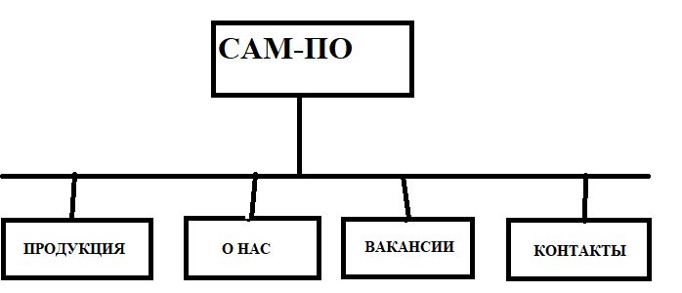

Рисунок 1 – Логическая структура web-сайта «САП-ПО»

Физическая структура web–сайта представлена на рисунке 2.

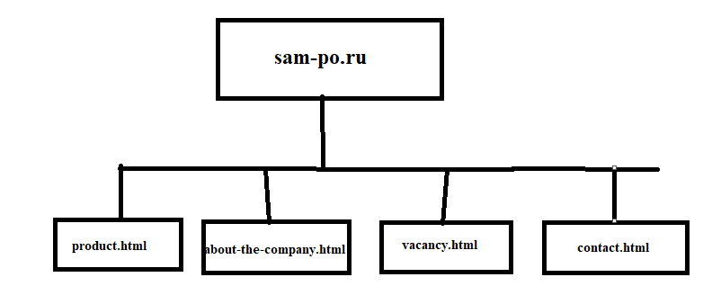

Рисунок 2 – Физическая структура web-сайта

В начале главной страницы web-сайта расположена шапка сайта и панель навигации. Следом идет основной контент страницы, содержащий информацию о продукции компании, а также 1 слайдер. Внизу страницы указаны контактные данные, информация об авторских правах.Блочная структура главной страницы web-сайта представлена на рисунке 3.

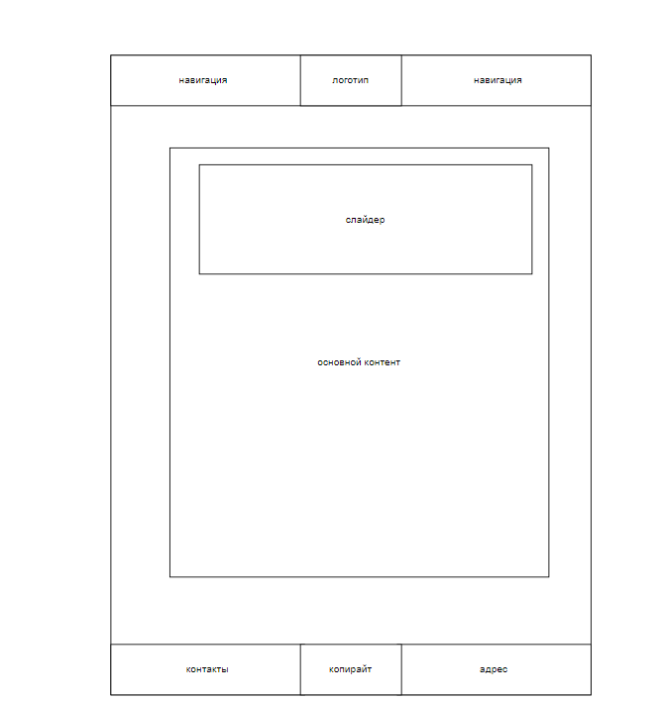

Рисунок 3 – Блочная структура главной страницы

На страницах с информацией, так же, как и на главной, вверху расположена шапка с логотипом и навигацией. Затем следуют блоки с подробной информацией. В самом низу страницы расположен «подвал» страницы с указанием контактных данных, информации об авторских правах. Блочная структура страниц, с описанием продукции на рисунке 4.

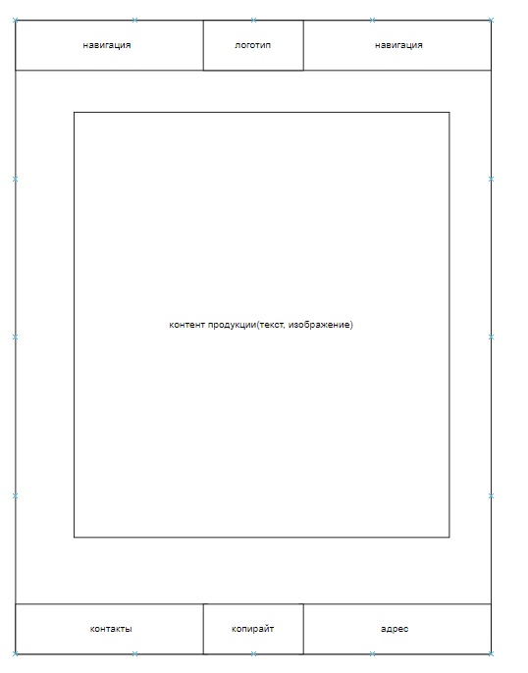

Рисунок 4 – Блочная структура страницы с описанием продукции

Страница «О нас» практически идентичны главной странице, за исключением отсутствия на ней блока со слайдером. На данной странице присутствует полноценная информация о компании. Блочная структура страниц «О нас» на рисунке 6.

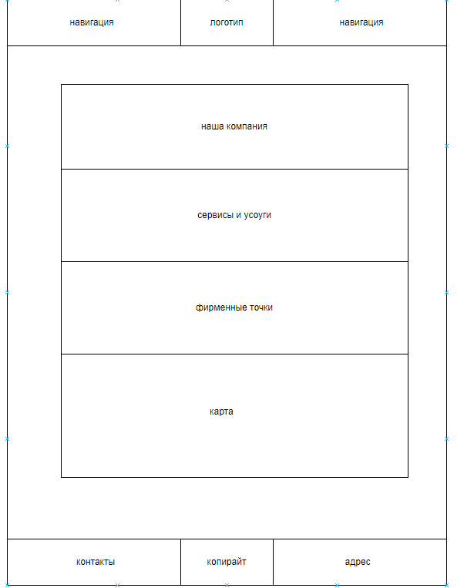

Рисунок 6 – Блочная структура страницы о нас.

Страница «Контакты» практически ничем не отличается от главной страницы. На данной страницы предоставлены все известные контакты для связи с компанией. Блочная структура страниц «Контакты» на рисунке 7.

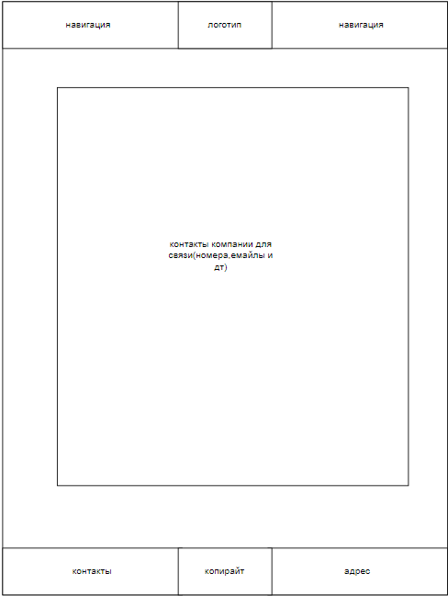

Рисунок 6 – Блочная структура страницы контакты.

3.1.2 Этап подготовки

Создание сайта - достаточно трудоемкий процесс. В его разработке принимает участие целая команда специалистов: интернет-маркетологи, дизайнеры, программисты, тестировщики и многие другие.

Разумеется, большая часть работы остается скрытой от пользователей, однако это не уменьшает ее объема. Для людей, не знакомых с данной сферой, разработка сайта может показаться достаточно легким занятием, не требующим такой большой команды и времени. Однако они сильно заблуждаются, считая процесс создания сайта легким. На деле перед получением готового продукта специалистам придется пройти множество этапов разработки сайта. В данной главе, на примере сайта компании Сам-по, разработкой которого я занимался, я рассмотрю все этапы создания сайта подробнее.

3.1.3 Этап подготовки дизайна

Создание дизайн концепции сайта – это схематически показывает, как будет выглядеть сайт. Дизайн сайта можно сравнить с эскизом, который потом будет наполнен объемом, цветом и смысловой нагрузкой.

Прототипирование – прототип страницы, который показывает вид и структуру страниц. Были созданы прототипы всех страниц сайта САМ-ПО: Главная, продукция, о нас, тесты, контакты.

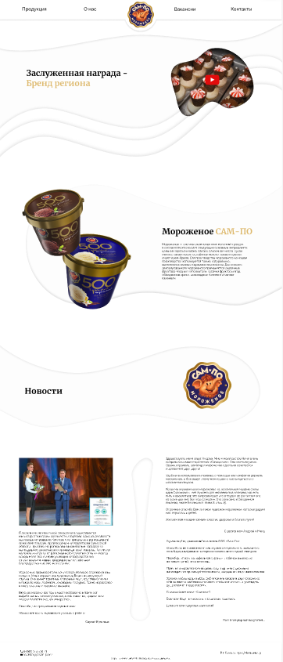

Рисунок 7 – Прототип главной страницы.

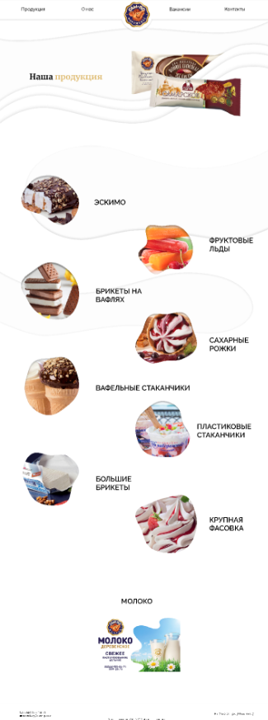

Рисунок 8 – Прототип страницы продукции.

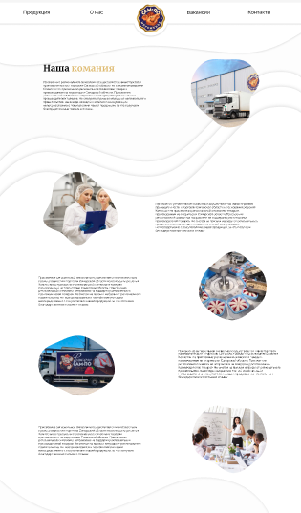

Рисунок 9 – Прототип страницы о нас.

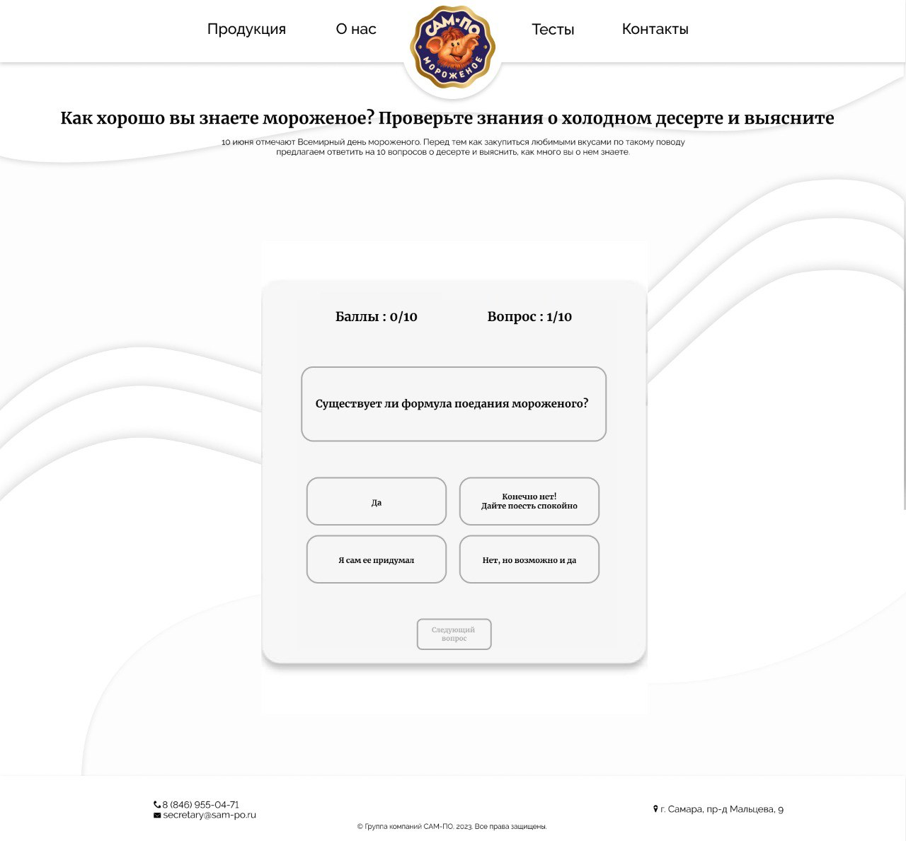

Рисунок 10 – Прототип страницы тесты.

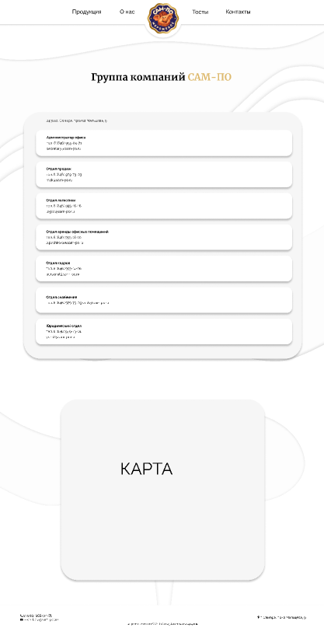

Рисунок 11 – Прототип страницы контакты.

3.1.4 Этап верстки сайта

На этапе дизайна все было разработано, теперь начинается этап работы с кодом. Основная задача программиста-верстальщика – перенести прототип дизайна в код, который в точности будет похож. Существует два вида программистов:

* FRONTEND
* BACKEND

На данном этапе мы остановимся на fronted, позже вернемся к backend. Frontend-программист – занимается внешней частью сайта, настраивает его внешний вид, отображение элементов и их анимацию.

Верстка – это основа сайта, которая начинается с языка разметки HTML. Он помогает программисту показать контент страницы в заданном порядке, работа с языком разметке подразумевает работу с тегами.

Основные теги, которые встречаются в работе frontend:

* <html> </html> – главный тег, в котором содержатся другие теги;
* <head> </head> – включает в себя различные SEO-элементы, код JavaScript и многое другое;
* <body> </body> – внутри этих тегов находится все содержимое страницы;
* <h1> </h1> – используется для обозначения заголовка первого уровня;
* <h2> </h2> – используется для обозначения заголовка второго уровня, после которого следуют заголовки h3, h4, h5, h6;
* <p> </p> – здесь прописывается текстовое описание, например, заголовок статьи;
* <strong> </strong> – придает тексту жирность;
* <i> </i> – текст, написанный внутри этого тега, отображается курсивом;
* <ul> </ul> – обозначает маркированный список;
* <ol> </ol> – обозначает нумерованный список;
* <li> </li> – указывает на пункты внутри списка;
* <a> </a> – позволяет добавить к тексту ссылку на другую страницу, номер телефона, почту или иной элемент с помощью атрибута href;
* <img> – используется, чтобы добавить картинку на сайт с компьютера либо из интернета;
* <table> </table> — тег для создания таблицы.

Существует два вида верстки – табличная, блочная

Блочная верстка - это отосительно условное название способов и приемов верстки, когда в большинстве веб-страниц для разметки используется CSS-свойство float, а основным строительным элементов веб-страниц является элемент <div>, то есть по сути блок. Используя свойство float и элементы div или другие элементы, можно создать структуру страницы из нескольких столбцов, как при табличной верстке, которая будет значительно гибче.

Табличная верстка — условное название метода верстки веб-документов, при котором в качестве структурной основы для расположения текстовых и графических элементов документа используются таблицы (то есть HTML-тег <table>).

В интернет портале САМ-ПО используется блочная верстка

Так же существует валидная верстка. Валидная верстка – это верстка, соответствующая стандарту W3C и означающая корректное отображение сайта на всех пользовательских устройствах. Такой подход обеспечивается строгим соблюдением правил построения кода, его оптимизации и минимизации. В результате это позволяет выводить сайт на более высокий уровень – его репутация в поисковиках сильно улучшается.

Дальше будет показан код главное страницы.

<!DOCTYPE html>

<html lang="ru">

<head>

  <meta charset="UTF-8">

  <meta http-equiv="X-UA-Compatible" content="IE=edge">

  <meta name="viewport" content="width=device-width, initial-scale=1.0">

  <!-- шрифты с google font-->

  <link rel="preconnect" href="https://fonts.googleapis.com">

  <link rel="preconnect" href="https://fonts.gstatic.com" crossorigin>

  <link

    href="https://fonts.googleapis.com/css2?family=Merriweather:wght@700&family=Raleway:wght@300;400;500;600&display=swap"

    rel="stylesheet">

  <!-- подключение стилей css-->

  <link rel="stylesheet" href="/css/style.css">

  <link rel="stylesheet" href="/css/itc-slider.css">

  <title>САМ-ПО Мороженое</title>

</head>

<body>

  <nav class="navbar">

    <div class="container_menu">

        <ul class="nav-menu">

            <li class="nav-menu__item"><a href="/product.html">Продукция</a></li>

            <li class="nav-menu__item"><a href="/about us.html">О нас</a></li>

            <li class="nav-menu__item logo">

                <a href="/index.html" class="logo__link">

                    <img class="logo__image" src="/img/Лого.png" alt="сам" class="logo">

                </a>

            </li>

            <li class="nav-menu__item "><a class="submenu-link" href="">Тесты</a>

                <ul class="submenu">

                    <li><a href="/test.html">Тест на знание</a></li>

                    <li><a href="/test2.html">Тест на пригодность</a></li>

                    <li><a href="/game.html">Игра</a></li>

                </ul>

            </li>

            <li class="nav-menu__item"><a href="#"> Контакты</a></li>

        </ul>

    </div>

</nav>

  <div class="container__slider">

    <div class="itc-slider" data-autoplay="true" data-interval="3000" data-loop="true" data-slider="itc-slider">

      <div class="itc-slider__wrapper">

        <div class="itc-slider__items">

          <div class="itc-slider__item">

            <div class="item__text one">

              <p>Заслуженная награда - <br>

                <span class="span__text"> Бренд региона</span>

              </p>

            </div>

            <img class="item__img one" src="/img/Vector.png" width="560.92px" height="462.18px" alt="">

          </div>

          <div class="itc-slider__item">

            <div class="item__text two">

              <p>Актуально - <br>

                <span class="span__text"> Бережливое производство</span>

              </p>

            </div>

            <img class="item__img two" src="/img/Бережное произв.png" width="527px" height="474px" alt="">

          </div>

          <div class="itc-slider__item">

            <div class="item__text three">

              <p>Честный знак - <br>

                <span class="span__text"> 100% гарантия качества</span>

              </p>

            </div>

            <img class="item__img three" src="/img/Честный знак.png" width="526px" height="475px" alt="">

          </div>

        </div>

      </div>

      <ol class="itc-slider__indicators">

        <li class="itc-slider__indicator" data-slide-to="0"></li>

        <li class="itc-slider__indicator" data-slide-to="1"></li>

        <li class="itc-slider__indicator" data-slide-to="2"></li>

      </ol>

    </div>

  </div>>

  <div class="container__icecream flex">

    <div class="icecream__img">

      <img src="/img/i8h9hAKxJ_I-transformed.png" alt="ice cream" height="900px">

    </div>

    <div class="icecream_text">

      <h2 class="text__Merriweather">Мороженое <span class="span__text">САМ-ПО</span></h2>

      <p>Мороженое — это многокомпонентный молочный продукт, в состав которого входят следующие основные ингредиенты:

        цельное коровье молоко, сливки, сливочное масло, сухое

        молоко, сахар-песок, сгущённое молоко, какао-порошок,

        сироп крем-брюле. Для производства мороженого на нашем производстве используются только натуральные,

        высококачественные сырьевые компоненты. Для сложно-

        декорированного мороженого применяются различные

        фруктово-ягодные наполнители, кусочки фруктов и ягод,

        обжаренные орехи, шоколадные топпинги и мягкие

        карамели</p>

    </div>

  </div>

  <div class="container__news">

    <div class="logo__news">

      <h2>Новости</h2>

      <img class="img__news" src="/img/Лого2.png" alt="">

    </div>

    <div class="news__content">

      <div class="news_column_one">

        <img src="/img/news_10_2021 1.jpg" alt="">

        <p>Присвоение региональной символики осуществляется министерством промышленности и торговли Самарской области

          на основании решения Комиссии по присвоению региональной символики товарам, производимым на территории

          Самарской

          области. Присвоение региональной символики направлено на поддержку региональных производителей товаров.

          Не смотря на призы и награды от регионального правительства, мы всегда находимся в тесной коммуникации

          непосредственно с покупателями нашей продукции, за что получаем благодарственные письма и отзывы:</p>

        <p>Уважаемые производители, хочу сказать большое спасибо за ваш продукт. Мне понравилось мороженое Гигант

          из вафельной страны. Оно имеет приятный сливочный вкус, хрустящий рожок и покрыто моей любимой шоколадной

          глазурью. Также мороженое в меру сладкое и хорошо упаковано. <br><br>

          Вкусное мороженое поднимает настроение и помогает вырабатваться гормону счастья, а, как известно, «радостное

          сердце благотворно, как лекарство». <br><br>

          Спасибо, что продолжаете радовать нас. <br><br>

          Желаю вам всего хорошего и успехов в работе!</p>

        <p class="float">Сергей Булочкин</p>

      </div>

      <div class="news_column_two">

        <p>Здравствуйте, меня зовут Андрей. Мне и моей сестре Нине очень понравилось ваше мороженое «Самарское». Оно

          очень вкусное. Орехи, карамель, шоколад и мороженое идеально сочетаются и дополняют друг друга! <br><br>

          Удобная в использовании палочка, с помощью нее комфотно держать мороженое, и благодаря этому можно долго

          наслаждаться его изысканным вкусом.<br><br>

          Когда мы вкушаем ваше мороженое то, вспоминаем мудрые слова царя Соломона:»… нет лучшего для человека под

          солнцем, как есть, пить и веселиться; это сопровождает его в трудах во дни жизни его, которые дал ему Бог под

          солнцем». Это записано в Священном писании, книге Екклесиаст, глава 8, стих 15.<br><br>

          Огромное спасибо Вам за такое чудесное мороженое, которое радует нас, взрослых и детей.<br><br>

          Желаем вам и вашим семьям счастья, здоровья и благополучия!</p>

        <p class="float_two">С уважением Андрей и Нина.</p>

        <p>Здравствуйте, уважаемый коллектив ООО «Сам-По».<br><br>

          Спасибо за изготовление очень вкусного мороженого, ванильного пломбира, в вафельном сахарном рожке

          с шоколадной глазурью.<br><br>

          Пломбир, «Гигант из вафельной страны», любимое лакомство не только детей, но и взрослых.<br><br>

          Приятно в жаркий знойный день, сидя под тенью деревьев, наслаждаться прохладой мороженого, ощущая его вкусовые

          качества.<br><br>

          Хочется поблагодарить Вас Библейскими словами царя Соломона: «Не во власти человека и то благо, чтобы есть

          и пить, и услаждать душу свою от труда своего».<br><br>

          О каком благе сказал Соломон?<br><br>

          Если вам будет интересно, с радостью поделюсь.<br><br>

          Доброго Вам здоровья и успехов!</p>

        <p>Ваш благодарный покупатель.</p>

      </div>

    </div>

  </div>

  <footer>

    <div class="container__footer">

      <div class="footer__items">

        <div class="footer__item">

          <p class="p_footer_one">8 (846) 955-04-71</p>

          <p class="p_footer_one">secretary@sam-po.ru</p>

        </div>

        <div class="footer__item">

          <p class="p_footer_two">© Группа компаний САМ-ПО, 2023. Все права защищены.</p>

        </div>

        <div class="footer__item">

          <p class="p_footer_one">г. Самара, пр-д Мальцева, 9</p>

        </div>

      </div>

    </div>

  </footer>

  <script src="/js/itc-slider.js" defer></script>

</body>

</html>

Дальше идет стилизация главной страницы

* {

    margin: 0;

    padding: 0;

    list-style: none;

    text-decoration: none;

    box-sizing: border-box;

}

body{

    background: url(../img/фон_page-0001.jpg);

    background-repeat: no-repeat;

    background-size: cover;

}

body.two{

    background: url(../img/fon2.jpg);

    background-repeat: no-repeat;

    background-size: cover;

}

body.three{

    background: url(../img/fon3.jpg);

    background-repeat: no-repeat;

    background-size: cover;

}

body.four{

    background: url(../img/fon3.jpg);

    background-repeat: no-repeat;

    background-size: cover;

}

/*header*/

.container_menu {

    background-color: #fff;

    margin: 0 auto;

    box-shadow: 0px 4px 10px rgba(0, 0, 0, 0.18);

    width: 100%;

    }

    .nav-menu {

        position: relative;

    list-style: none;

    display: flex;

    align-items: center;

    justify-content: center;

    }

    .nav-menu__item {

    display: flex;

    margin: 40px 50px;

    }

    .nav-menu__item a {

    font-family: 'Raleway';

    font-style: normal;

    font-weight: 500;

    font-size: 32px;

    line-height: 38px;

    text-decoration: none;

    color: #000;

    }

    .nav-menu__item_center {

    display: block;

    }

    .logo {

    text-align: center;

    width:125px;

    }

    .logo__link {

    display: inline-block;

    position:absolute;

    top:18px;

    }

    .logo__image {

    display: block;

    width: 140px;

    height: 140px;

    }

    .nav-menu::before {

    content: "";

    position: absolute;

    right: 865px;

    width: 9em;

    height: 3.2em;

    top: 118px;

    border-radius: 0 0 50% 50% / 0 0 100% 100%;

    background-color:#fdfdfd;

    box-shadow: 0px 4px 10px rgba(0, 0, 0, 0.18);

}

.submenu {

    background: #fff;

    position: absolute;

    left: 1;

    top: 100%;

    z-index: 5;

    width: 180px;

    opacity: 0;

    transform: scaleY(0);

    transform-origin:0 0;

    transition: .5s ease-in-out;

    -webkit-transition: .5s ease-in-out;

    -moz-transition: .5s ease-in-out;

    -ms-transition: .5s ease-in-out;

    -o-transition: .5s ease-in-out;

}

  .submenu a {

    font-family: 'Raleway';

    font-style: normal;

    font-weight: 700;

    text-align: left;

    padding: 12px 15px;

    font-size: 14px;

    border-bottom: 1px solid rgba(255,255,255,.1);

  }

  .submenu li:last-child a {border-bottom: none;}

   li:hover .submenu {

    opacity: 1;

      transform: scaleY(1);

  }

.span__text{

    color: #DEBA6F;

}

.container__icecream{

    width: 1588px;

    height: 884.07px;

    margin: 270px auto;

}

.flex{

    display: flex;

    justify-content:center;

    align-items: center;

}

.text__Merriweather{

    font-family: 'Merriweather';

    font-style: normal;

    font-weight: 700;

    font-size: 55px;

    line-height: 69px;

    margin-bottom: 40px;

}

.icecream_text{

    margin-left: 195px;

}

.icecream_text p{

    font-family: 'Raleway';

    font-style: normal;

    font-weight: 400;

    font-size: 20px;

    line-height: 23px;

    width: 614px;

}

.container__news{

    width: 1675px;

    height: 1873px;

    margin: 0 auto 120px;

}

.logo__news{

    display: flex;

    justify-content: space-between;

    margin-bottom: 310px;

}

.img__news{

    width: 328px;

    height: 326px;

    margin: 60px 250px 0 0;

}

.logo__news h2{

    font-family: 'Merriweather';

    font-style: normal;

    font-weight: 700;

    font-size: 55px;

    line-height: 69px;

    margin: 230px 0 0 171px;

}

.news_column_one{

    width: 635px;

}

.news_column_one img{

    margin-bottom: 37px;

}

.news_column_one p{

    font-family: 'Raleway';

    font-style: normal;

    font-weight: 400;

    font-size: 20px;

    line-height: 23px;

    margin-bottom: 37px;

}

.float{

    float: right;

}

.news__content{

    display: flex;

    justify-content:space-between;

}

.news_column_two{

    width: 675px;

    justify-content: flex-end;

}

.news_column_two p{

    font-family: 'Raleway';

    font-style: normal;

    font-weight: 400;

    font-size: 20px;

    line-height: 23px;

}

.float_two{

    text-align: right;

    margin-top: 55px;

    margin-bottom: 45px;

}

.news_column_two p:last-child  {

    text-align: right;

    margin-top: 76px;

}

footer{

    background-color: #fff;

}

.container__footer{

    height: 138px;

    box-shadow: 0px 4px 10px rgba(0, 0, 0, 0.18);

}

.footer__item{

    width: 33%;

    display: inline-block;

    text-align: center;

    padding-top: 50px;

}

.p_footer_one{

    font-family: 'Raleway';

    font-style: normal;

    font-weight: 400;

    font-size: 20px;

    line-height: 23px;

}

.p_footer_two{

    font-family: 'Raleway';

    font-style: normal;

    font-weight: 400;

    font-size: 15px;

    line-height: 18px;

}

Почему не имеет смысла показывать остальные страницы? Из-за того, что все страницы практически похожи, меняется только контент страниц. В других главах буден показан код только скриптов, которые были разработаны для сайта

3.1.5 Этап написание скриптов для сайта

Скрипт - это набор команд, которые выполняют конкретную задачу. Скрипты могут быть маленькими и отвечать за запуск каких-то простых служб операционной системы, так и большими, сравнивая переменные и выводя результат на сайте.

В этом разделе мы поговорим о всех видах скриптах, которые были созданы для сайта САМ-ПО

На главной странице есть слайдер, он написан на java script, скрипт отвечает за автоматическое переключение слайдера, так же можно настроить плавность и скорость переключателя через этот скрипт.

class ItcSlider {

  static #EL_WRAPPER = 'wrapper';

  static #EL_ITEMS = 'items';

  static #EL_ITEM = 'item';

  static #EL_ITEM_ACTIVE = 'item_active';

  static #EL_INDICATOR = 'indicator';

  static #EL_INDICATOR_ACTIVE = 'indicator_active';

  static #BTN_PREV = 'btn_prev';

  static #BTN_NEXT = 'btn_next';

  static #BTN_HIDE = 'btn_hide';

  static #TRANSITION_NONE = 'transition-none';

  static #instances = [];

  #config;

  #state;

  constructor(el, config = {}, prefix = 'itc-slider__') {

    this.#state = {

      prefix, // префикс для классов

      el, // элемент который нужно активировать как ItcSlider

      elWrapper: el.querySelector(`.${prefix}${this.constructor.#EL_WRAPPER}`), // элемент с #CLASS_WRAPPER

      elItems: el.querySelector(`.${prefix}${this.constructor.#EL_ITEMS}`), // элемент, в котором находятся слайды

      elListItem: el.querySelectorAll(`.${prefix}${this.constructor.#EL_ITEM}`), // список элементов, являющиеся слайдами

      btnPrev: el.querySelector(`.${prefix}${this.constructor.#BTN_PREV}`), // кнопка, для перехода к предыдущему слайду

      btnNext: el.querySelector(`.${prefix}${this.constructor.#BTN_NEXT}`), // кнопка, для перехода к следующему слайду

      btnClassHide: prefix + this.constructor.#BTN_HIDE, // класс для скрытия кнопки

      exOrderMin: 0,

      exOrderMax: 0,

      exItemMin: null,

      exItemMax: null,

      exTranslateMin: 0,

      exTranslateMax: 0,

      direction: 'next', // направление смены слайдов

      intervalId: null, // id таймера

      isSwiping: false,

      swipeX: 0,

    };

    this.#config = {

      loop: true, autoplay: false, interval: 5000, refresh: true, swipe: true, ...config

    };

    this.#init();

    this.#attachEvents();

  }

  static getInstance(elSlider) {

    const found = this.#instances.find((el) => el.target === elSlider);

    if (found) {

      return found.instance;

    }

    return null;

  }

  /**

   * @param {String|HTMLElement} target

   * @param {Object} config

   * @param {String} prefix

   */

  static getOrCreateInstance(target, config = {}, prefix = 'itc-slider__') {

    try {

      const elSlider = typeof target === 'string' ? document.querySelector(target) : target;

      const result = this.getInstance(elSlider);

      if (result) {

        return result;

      }

      const slider = new this(elSlider, config, prefix);

      this.#instances.push({ target: elSlider, instance: slider });

      return slider;

    } catch (e) {

      console.error(e);

    }

  }

  // статический метод для активирования элементов как ItcSlider на основе data-атрибутов

  static createInstances() {

    document.querySelectorAll('[data-slider="itc-slider"]').forEach((el) => {

      const { dataset } = el;

      const params = {};

      Object.keys(dataset).forEach((key) => {

        if (key === 'slider') {

          return;

        }

        let value = dataset[key];

        value = value === 'true' ? true : value;

        value = value === 'false' ? false : value;

        value = Number.isNaN(Number(value)) ? Number(value) : value;

        params[key] = value;

      });

      this.getOrCreateInstance(el, params);

    });

  }

  next() {

    this.#state.direction = 'next';

    this.#move();

  }

  prev() {

    this.#state.direction = 'prev';

    this.#move();

  }

  moveTo(index) {

    this.#moveTo(index);

  }

  reset() {

    this.#reset();

  }

  dispose() {

    this.#detachEvents();

    const transitionNoneClass = this.#state.prefix + this.constructor.#TRANSITION_NONE;

    const activeClass = this.#state.prefix + this.constructor.#EL_ITEM_ACTIVE;

    this.#autoplay('stop');

    this.#state.elItems.classList.add(transitionNoneClass);

    this.#state.elItems.style.transform = '';

    this.#state.elListItem.forEach((el) => {

      el.style.transform = '';

      el.classList.remove(activeClass);

    });

    const selIndicators = `${this.#state.prefix}${this.constructor.#EL_INDICATOR_ACTIVE}`;

    document.querySelectorAll(`.${selIndicators}`).forEach((el) => {

      el.classList.remove(selIndicators);

    });

    this.#state.elItems.offsetHeight;

    this.#state.elItems.classList.remove(transitionNoneClass);

    const index = this.constructor.#instances.findIndex((el) => el.target === this.#state.el);

    this.constructor.#instances.splice(index, 1);

  }

  #onClick(e) {

    if (!(e.target.closest('.itc-slider__btn') || e.target.closest('.itc-slider__indicators'))) {

      return;

    }

    e.preventDefault();

    const classBtnPrev = this.#state.prefix + this.constructor.#BTN_PREV;

    const classBtnNext = this.#state.prefix + this.constructor.#BTN_NEXT;

    this.#autoplay('stop');

    if (e.target.closest(`.${classBtnPrev}`) || e.target.closest(`.${classBtnNext}`)) {

      this.#state.direction = e.target.closest(`.${classBtnPrev}`) ? 'prev' : 'next';

      this.#move();

    } else if (e.target.dataset.slideTo) {

      const index = parseInt(e.target.dataset.slideTo, 10);

      this.#moveTo(index);

    }

    this.#config.loop ? this.#autoplay() : null;

  }

  #onMouseEnter() {

    this.#autoplay('stop');

  }

  #onMouseLeave() {

    this.#autoplay();

  }

  #onResize() {

    window.requestAnimationFrame(this.#reset.bind(this));

  }

  #onSwipeStart(e) {

    this.#autoplay('stop');

    const event = e.type.search('touch') === 0 ? e.touches[0] : e;

    this.#state.swipeX = event.clientX;

    this.#state.isSwiping = true;

  }

  #onSwipeEnd(e) {

    if (!this.#state.isSwiping) {

      return;

    }

    const event = e.type.search('touch') === 0 ? e.changedTouches[0] : e;

    const diffPos = this.#state.swipeX - event.clientX;

    if (diffPos > 50) {

      this.#state.direction = 'next';

      this.#move();

    } else if (diffPos < -50) {

      this.#state.direction = 'prev';

      this.#move();

    }

    this.#state.isSwiping = false;

    if (this.#config.loop) {

      this.#autoplay();

    }

  }

  #onTransitionStart() {

    if (this.#state.isBalancing) {

      return;

    }

    this.#state.isBalancing = true;

    window.requestAnimationFrame(this.#balanceItems.bind(this));

  }

  #onTransitionEnd() {

    this.#state.isBalancing = false;

  }

  #onDragStart(e) {

    e.preventDefault();

  }

  #onVisibilityChange() {

    if (document.visibilityState === 'hidden') {

      this.#autoplay('stop');

    } else if (document.visibilityState === 'visible' && this.#config.loop) {

      this.#autoplay();

    }

  }

  #attachEvents() {

    this.#state.events = {

      click: [this.#state.el, this.#onClick.bind(this), true],

      mouseenter: [this.#state.el, this.#onMouseEnter.bind(this), true],

      mouseleave: [this.#state.el, this.#onMouseLeave.bind(this), true],

      resize: [window, this.#onResize.bind(this), this.#config.refresh],

      'itc-slider__transition-start': [this.#state.elItems, this.#onTransitionStart.bind(this), this.#config.loop],

      transitionend: [this.#state.elItems, this.#onTransitionEnd.bind(this), this.#config.loop],

      touchstart: [this.#state.el, this.#onSwipeStart.bind(this), this.#config.swipe],

      mousedown: [this.#state.el, this.#onSwipeStart.bind(this), this.#config.swipe],

      touchend: [document, this.#onSwipeEnd.bind(this), this.#config.swipe],

      mouseup: [document, this.#onSwipeEnd.bind(this), this.#config.swipe],

      dragstart: [this.#state.el, this.#onDragStart.bind(this), true],

      visibilitychange: [document, this.#onVisibilityChange.bind(this), true]

    };

    Object.keys(this.#state.events).forEach((type) => {

      if (this.#state.events[type][2]) {

        const el = this.#state.events[type][0];

        const fn = this.#state.events[type][1];

        el.addEventListener(type, fn);

      }

    });

  }

  #detachEvents() {

    Object.keys(this.#state.events).forEach((type) => {

      if (this.#state.events[type][2]) {

        const el = this.#state.events[type][0];

        const fn = this.#state.events[type][1];

        el.removeEventListener(type, fn);

      }

    });

  }

  #autoplay(action) {

    if (!this.#config.autoplay) {

      return;

    }

    if (action === 'stop') {

      clearInterval(this.#state.intervalId);

      this.#state.intervalId = null;

      return;

    }

    if (this.#state.intervalId === null) {

      this.#state.intervalId = setInterval(() => {

        this.#state.direction = 'next';

        this.#move();

      }, this.#config.interval);

    }

  }

  #balanceItems() {

    if (!this.#state.isBalancing) {

      return;

    }

    const wrapperRect = this.#state.elWrapper.getBoundingClientRect();

    const targetWidth = wrapperRect.width / this.#state.countActiveItems / 2;

    const countItems = this.#state.elListItem.length;

    if (this.#state.direction === 'next') {

      const exItemRectRight = this.#state.exItemMin.getBoundingClientRect().right;

      if (exItemRectRight < wrapperRect.left - targetWidth) {

        const elFound = this.#state.els.find((item) => item.el === this.#state.exItemMin);

        elFound.order = this.#state.exOrderMin + countItems;

        const translate = this.#state.exTranslateMin + countItems * this.#state.width;

        elFound.translate = translate;

        this.#state.exItemMin.style.transform = `translate3D(${translate}px, 0px, 0.1px)`;

        this.#updateExProperties();

      }

    } else {

      const exItemRectLeft = this.#state.exItemMax.getBoundingClientRect().left;

      if (exItemRectLeft > wrapperRect.right + targetWidth) {

        const elFound = this.#state.els.find((item) => item.el === this.#state.exItemMax);

        elFound.order = this.#state.exOrderMax - countItems;

        const translate = this.#state.exTranslateMax - countItems * this.#state.width;

        elFound.translate = translate;

        this.#state.exItemMax.style.transform = `translate3D(${translate}px, 0px, 0.1px)`;

        this.#updateExProperties();

      }

    }

    window.requestAnimationFrame(this.#balanceItems.bind(this));

  }

  #updateClasses() {

    const activeClass = this.#state.prefix + this.constructor.#EL_ITEM_ACTIVE;

    this.#state.activeItems.forEach((item, index) => {

      if (item) {

        this.#state.elListItem[index].classList.add(activeClass);

      } else {

        this.#state.elListItem[index].classList.remove(activeClass);

      }

      const elListIndicators = this.#state.el.querySelectorAll(`.${this.#state.prefix}${this.constructor.#EL_INDICATOR}`);

      if (elListIndicators.length && item) {

        elListIndicators[index].classList.add(`${this.#state.prefix}${this.constructor.#EL_INDICATOR_ACTIVE}`);

      } else if (elListIndicators.length && !item) {

        elListIndicators[index].classList.remove(`${this.#state.prefix}${this.constructor.#EL_INDICATOR_ACTIVE}`);

      }

    });

  }

  #move() {

    const widthItem = this.#state.direction === 'next' ? -this.#state.width : this.#state.width;

    const transform = this.#state.translate + widthItem;

    if (!this.#config.loop) {

      const limit = this.#state.width * (this.#state.elListItem.length - this.#state.countActiveItems);

      if (transform < -limit || transform > 0) {

        return;

      }

      if (this.#state.btnPrev) {

        this.#state.btnPrev.classList.remove(this.#state.btnClassHide);

        this.#state.btnNext.classList.remove(this.#state.btnClassHide);

      }

      if (this.#state.btnPrev && transform === -limit) {

        this.#state.btnNext.classList.add(this.#state.btnClassHide);

      } else if (this.#state.btnPrev && transform === 0) {

        this.#state.btnPrev.classList.add(this.#state.btnClassHide);

      }

    }

    if (this.#state.direction === 'next') {

      this.#state.activeItems = [...this.#state.activeItems.slice(-1), ...this.#state.activeItems.slice(0, -1)];

    } else {

      this.#state.activeItems = [...this.#state.activeItems.slice(1), ...this.#state.activeItems.slice(0, 1)];

    }

    this.#updateClasses();

    this.#state.translate = transform;

    this.#state.elItems.style.transform = `translate3D(${transform}px, 0px, 0.1px)`;

    this.#state.elItems.dispatchEvent(new CustomEvent('itc-slider__transition-start', {

      bubbles: true

    }));

  }

  #moveTo(index) {

    const delta = this.#state.activeItems.reduce((acc, current, currentIndex) => {

      const diff = current ? index - currentIndex : acc;

      return Math.abs(diff) < Math.abs(acc) ? diff : acc;

    }, this.#state.activeItems.length);

    if (delta !== 0) {

      this.#state.direction = delta > 0 ? 'next' : 'prev';

      for (let i = 0; i < Math.abs(delta); i++) {

        this.#move();

      }

    }

  }

  // приватный метод для выполнения первичной иницианализации

  #init() {

    // состояние элементов

    this.#state.els = [];

    // текущее значение translate

    this.#state.translate = 0;

    // позиции активных элементов

    this.#state.activeItems = [];

    // состояние элементов

    this.#state.isBalancing = false;

    // получаем gap между слайдами

    const gap = parseFloat(getComputedStyle(this.#state.elItems).gap) || 0;

    // ширина одного слайда

    this.#state.width = this.#state.elListItem[0].getBoundingClientRect().width + gap;

    // ширина #EL_WRAPPER

    const widthWrapper = this.#state.elWrapper.getBoundingClientRect().width;

    // количество активных элементов

    this.#state.countActiveItems = Math.round(widthWrapper / this.#state.width);

    this.#state.elListItem.forEach((el, index) => {

      el.style.transform = '';

      this.#state.activeItems.push(index < this.#state.countActiveItems ? 1 : 0);

      this.#state.els.push({

        el, index, order: index, translate: 0

      });

    });

    if (this.#config.loop) {

      const lastIndex = this.#state.elListItem.length - 1;

      const translate = -(lastIndex + 1) * this.#state.width;

      this.#state.elListItem[lastIndex].style.transform = `translate3D(${translate}px, 0px, 0.1px)`;

      this.#state.els[lastIndex].order = -1;

      this.#state.els[lastIndex].translate = translate;

      this.#updateExProperties();

    } else if (this.#state.btnPrev) {

      this.#state.btnPrev.classList.add(this.#state.btnClassHide);

    }

    this.#updateClasses();

    this.#autoplay();

  }

  #reset() {

    const transitionNoneClass = this.#state.prefix + this.constructor.#TRANSITION_NONE;

    // получаем gap между слайдами

    const gap = parseFloat(getComputedStyle(this.#state.elItems).gap) || 0;

    // ширина одного слайда

    const widthItem = this.#state.elListItem[0].getBoundingClientRect().width + gap;

    const widthWrapper = this.#state.elWrapper.getBoundingClientRect().width;

    const countActiveEls = Math.round(widthWrapper / widthItem);

    if (widthItem === this.#state.width && countActiveEls === this.#state.countActiveItems) {

      return;

    }

    this.#autoplay('stop');

    this.#state.elItems.classList.add(transitionNoneClass);

    this.#state.elItems.style.transform = 'translate3D(0px, 0px, 0.1px)';

    this.#init();

    window.requestAnimationFrame(() => {

      this.#state.elItems.classList.remove(transitionNoneClass);

    });

  }

  #updateExProperties() {

    const els = this.#state.els.map((item) => item.el);

    const orders = this.#state.els.map((item) => item.order);

    this.#state.exOrderMin = Math.min(...orders);

    this.#state.exOrderMax = Math.max(...orders);

    const min = orders.indexOf(this.#state.exOrderMin);

    const max = orders.indexOf(this.#state.exOrderMax);

    this.#state.exItemMin = els[min];

    this.#state.exItemMax = els[max];

    this.#state.exTranslateMin = this.#state.els[min].translate;

    this.#state.exTranslateMax = this.#state.els[max].translate;

  }

}

ItcSlider.createInstances();

Дальше идет скрипт для тестов  
const questions = [

    {

        question: "В какой день отмечают международный день эскимо? ?",

        optionA: "24 декабря",

        optionB: "24 января",

        optionC: "24 февраля",

        optionD: "24 сентября",

        correctOption: "optionB"

    },

    {

        question: "С какими добавками ел мороженое Кевин Маккаллистер в фильме «Один дома»?",

        optionA: "С коктейльной вишней, зефиром и шоколадным соусом",

        optionB: "С бананом, клубникой и орехами",

        optionC: "С ананасом и шоколадом",

        optionD: "Без дополнительных ингредиентов",

        correctOption: "optionA"

    },

    {

        question: "Как в Японии называют десерт из стружки льда с сиропом?",

        optionA: "Моти",

        optionB: "Сэмбэй",

        optionC: "Какигори",

        optionD: "Мамбао",

        correctOption: "optionC"

    },

    {

        question: "Сколько стоил вафельный рожок в «Макдоналдсе» в Москве десять лет назад?",

        optionA: "13 рублей",

        optionB: "14 рублей",

        optionC: "15 рублей",

        optionD: "16 рублей",

        correctOption: "optionC"

    },

    {

        question: "Какой российской марки мороженого не существует?" ,

        optionA: "«Миссис Айси»",

        optionB: "«Ледяная долина»",

        optionC: "«Отмороженное»",

        optionD: "Гигант",

        correctOption: "optionB"

    },

    {

        question: "Как называют кофейный напиток с шариком ванильного мороженого?",

        optionA: "Флэт-уайт",

        optionB: "Глясе",

        optionC: "Раф",

        optionD: "Бамбл",

        correctOption: "optionB"

    },

    {

        question: "Существует ли формула поедания мороженого?",

        optionA: "Да",

        optionB: "Конечно, нет. Дайте поесть спокойно!",

        optionC: "Я сам её придумал",

        optionD: "Нет,но возможно и да",

        correctOption: "optionA"

    },

    {

        question: "Какую двухметровую фигуру изготовили из мороженого в день нового тысячелетия 31.12.2000 в Москве?",

        optionA: "Снеговик",

        optionB: "Снегурочка",

        optionC: "Кролик",

        optionD: "Медведь",

        correctOption: "optionA"

    },

    {

        question: "Каких вкусов мороженого не существует?",

        optionA: "С гречкой, со свеклой",

        optionB: "С чернилами каракатицы, с вишневым пивом или с белыми грибами",

        optionC: "С бататом",

        optionD: "Все вышеперечисленные ингредиенты могут быть основой мороженого",

        correctOption: "optionD"

    },

    {

        question: "В какой стране едят замороженный десерт кульфи?",

        optionA: "Иран",

        optionB: "Египет",

        optionC: "Индия",

        optionD: "Япония",

        correctOption: "optionC"

    }

]

let shuffledQuestions = []

function handleQuestions() {

    while (shuffledQuestions.length <= 9) {

        const random = questions[Math.floor(Math.random() * questions.length)]

        if (!shuffledQuestions.includes(random)) {

            shuffledQuestions.push(random)

        }

    }

}

let questionNumber = 1

let playerScore = 0

let wrongAttempt = 0

let indexNumber = 0

function NextQuestion(index) {

    handleQuestions()

    const currentQuestion = shuffledQuestions[index]

    document.getElementById("question-number").innerHTML = questionNumber

    document.getElementById("player-score").innerHTML = playerScore

    document.getElementById("display-question").innerHTML = currentQuestion.question;

    document.getElementById("option-one-label").innerHTML = currentQuestion.optionA;

    document.getElementById("option-two-label").innerHTML = currentQuestion.optionB;

    document.getElementById("option-three-label").innerHTML = currentQuestion.optionC;

    document.getElementById("option-four-label").innerHTML = currentQuestion.optionD;

}

function checkForAnswer() {

    const currentQuestion = shuffledQuestions[indexNumber]

    const currentQuestionAnswer = currentQuestion.correctOption

    const options = document.getElementsByName("option");

    let correctOption = null

    options.forEach((option) => {

        if (option.value === currentQuestionAnswer) {

            correctOption = option.labels[0].id

        }

    })

    if (options[0].checked === false && options[1].checked === false && options[2].checked === false && options[3].checked == false) {

        document.getElementById('option-modal').style.display = "flex"

    }

    options.forEach((option) => {

        if (option.checked === true && option.value === currentQuestionAnswer) {

            document.getElementById(correctOption).style.backgroundColor = "green"

            playerScore++

            indexNumber++

            setTimeout(() => {

                questionNumber++

            }, 1000)

        }

        else if (option.checked && option.value !== currentQuestionAnswer) {

            const wrongLabelId = option.labels[0].id

            document.getElementById(wrongLabelId).style.backgroundColor = "red"

            document.getElementById(correctOption).style.backgroundColor = "green"

            wrongAttempt++

            indexNumber++

            setTimeout(() => {

                questionNumber++

            }, 1000)

        }

    })

}

function handleNextQuestion() {

    checkForAnswer()

    unCheckRadioButtons()

    setTimeout(() => {

        if (indexNumber <= 9) {

            NextQuestion(indexNumber)

        }

        else {

            handleEndGame()

        }

        resetOptionBackground()

    }, 1000);

}

function resetOptionBackground() {

    const options = document.getElementsByName("option");

    options.forEach((option) => {

        document.getElementById(option.labels[0].id).style.backgroundColor = ""

    })

}

function unCheckRadioButtons() {

    const options = document.getElementsByName("option");

    for (let i = 0; i < options.length; i++) {

        options[i].checked = false;

    }

}

function handleEndGame() {

    let remark = null

    let remarkColor = null

    if (playerScore <= 3) {

        remark = "Плохие оценки, продолжай практиковаться."

        remarkColor = "red"

    }

    else if (playerScore >= 4 && playerScore < 7) {

        remark = "Средние оценки, ты можешь добиться большего."

        remarkColor = "orange"

    }

    else if (playerScore >= 7) {

        remark = "Отлично, продолжайте в том же духе."

        remarkColor = "green"

    }

    const playerGrade = (playerScore / 10) * 100

    document.getElementById('remarks').innerHTML = remark

    document.getElementById('remarks').style.color = remarkColor

    document.getElementById('grade-percentage').innerHTML = playerGrade

    document.getElementById('wrong-answers').innerHTML = wrongAttempt

    document.getElementById('right-answers').innerHTML = playerScore

    document.getElementById('score-modal').style.display = "flex"

}

function closeScoreModal() {

    questionNumber = 1

    playerScore = 0

    wrongAttempt = 0

    indexNumber = 0

    shuffledQuestions = []

    NextQuestion(indexNumber)

    document.getElementById('score-modal').style.display = "none"

}

function closeOptionModal() {

    document.getElementById('option-modal').style.display = "none"

}

3.1.6 Создание модальных окон

**Модальное** **окно́** в графическом интерфейсе пользователя — **окно**, которое блокирует работу пользователя с родительским приложением до тех пор, пока пользователь — это **окно** не закроет. **Модальными** преимущественно реализованы диалоговые **окна**. Также **модальные** **окна** часто используются для привлечения внимания пользователя к важному событию или критической ситуации.

На вкладке продукции реализуются модальные окна. Их реализация, представленная ниже:

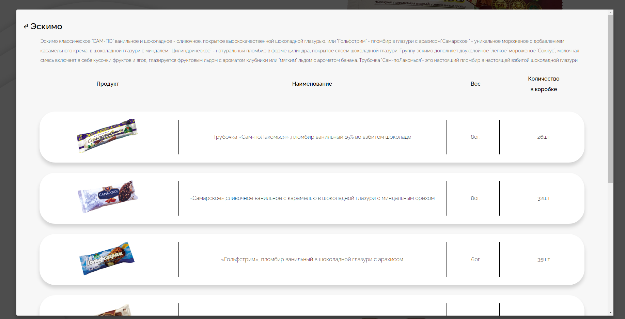

<div class="popup-fade">

    <div class="popup">

      <a class="popup-close" href="#">↵ Эскимо</a>

      <p>Эскимо классическое "САМ-ПО" ванильное и шоколадное - сливочное, покрытое высококачественной шоколадной

        глазурью, или "Гольфстрим" - пломбир в глазури с арахисом."Самарское " - уникальное мороженое с добавлением

        карамельного крема, в шоколадной глазури с миндалем. "Цилиндрическое" - натуральный пломбир в форме цилиндра,

        покрытое слоем шоколадной глазури. Группу эскимо дополняет двухслойное "легкое" мороженое "Соккус", молочная

        смесь включает в себя кусочки фруктов и ягод, глазируется фруктовым льдом с ароматом клубники или "мягким" льдом

        с ароматом банана. Трубочка "Сам-поЛакомься"- это настоящий пломбир в настоящей взбитой шоколадной глазури.</p>

      <div class="popup-info">

      </div>

      <div class="divTable">

        <div class="divTableBody">

          <div class="divTableRow topmodal">

            <div class="divTableCell headermodal width25">Продукт</div>

            <div class="divTableCell headermodal width50 ">Наименование</div>

            <div class="divTableCell headermodal width10">Вес</div>

            <div class="divTableCell headermodal width15">Количество <br>

              в коробке</div>

          </div>

          <div class="divTableRow backmodal">

            <div class="divTableCell headermodal2 width25"><img class="img-modal" src="../img/modal_img/1.jpg" alt="">

            </div>

            <div class="divTableCell headermodal2 width50 beforeline">Трубочка «Сам-поЛакомься» ,пломбир ванильный 15%

              во взбитом шоколаде</div>

            <div class="divTableCell headermodal2 width10 beforeline10">80г.</div>

            <div class="divTableCell headermodal2 width15">26шт <br>

            </div>

          </div>

          <div class="divTableRow backmodal">

            <div class="divTableCell headermodal2 width25"><img class="img-modal" src="../img/modal_img/2.jpg" alt="">

            </div>

            <div class="divTableCell headermodal2 width50 beforeline">«Самарское»,сливочное ванильное с карамелью в

              шоколадной глазури с миндальным орехом</div>

            <div class="divTableCell headermodal2 width10 beforeline10">80г.</div>

            <div class="divTableCell headermodal2 width15">32шт

            </div>

          </div>

          <div class="divTableRow backmodal">

            <div class="divTableCell headermodal2 width25"><img class="img-modal" src="../img/modal_img/3.jpg" alt="">

            </div>

            <div class="divTableCell headermodal2 width50 beforeline">«Гольфстрим», пломбир ванильный в шоколадной

              глазури с арахисом</div>

            <div class="divTableCell headermodal2 width10 beforeline10">60г</div>

            <div class="divTableCell headermodal2 width15">35шт

            </div>

          </div>

          <div class="divTableRow backmodal">

            <div class="divTableCell headermodal2 width25"><img class="img-modal" src="../img/modal_img/4.jpg" alt="">

            </div>

            <div class="divTableCell headermodal2 width50 beforeline">«Эскимо Два шоколада» пломбир шоколадный 12% в

              шоколадной глазури</div>

            <div class="divTableCell headermodal2 width10 beforeline10">75г</div>

            <div class="divTableCell headermodal2 width15">35шт

            </div>

          </div>

          <div class="divTableRow backmodal">

            <div class="divTableCell headermodal2 width25"><img class="img-modal" src="../img/modal_img/5.jpg" alt="">

            </div>

            <div class="divTableCell headermodal2 width50 beforeline">«Пломбир» Цилиндрическое, пломбир ванильный в

              шоколадной глазури</div>

            <div class="divTableCell headermodal2 width10 beforeline10">63г</div>

            <div class="divTableCell headermodal2 width15">17шт

            </div>

          </div>

          <div class="divTableRow backmodal">

            <div class="divTableCell headermodal2 width25"><img class="img-modal" src="../img/modal_img/6.jpg" alt="">

            </div>

            <div class="divTableCell headermodal2 width50 beforeline">«Соккус» Клубника, двухслойное мороженое с

              кусочками клубники, покрытое фруктовым льдом</div>

            <div class="divTableCell headermodal2 width10 beforeline10">70г.</div>

            <div class="divTableCell headermodal2 width15">32шт

            </div>

          </div>

          <div class="divTableRow backmodal">

            <div class="divTableCell headermodal2 width25"><img class="img-modal" src="../img/modal_img/7.jpg" alt="">

            </div>

            <div class="divTableCell headermodal2 width50 beforeline">«Соккус» Банан, двухслойное мороженое с кусочками

              банана,

              покрытое мягким фруктовым льдом</div>

            <div class="divTableCell headermodal2 width10 beforeline10">70г.</div>

            <div class="divTableCell headermodal2 width15">32шт

            </div>

          </div>

        </div>

      </div>

    </div>

  </div>

$(document).ready(function($) {

    $('.popup-open').click(function() {

        $('.popup-fade').fadeIn();

        return false;

    });

    $('.popup-close').click(function() {

        $(this).parents('.popup-fade').fadeOut();

        return false;

    });

    $(document).keydown(function(e) {

        if (e.keyCode === 27) {

            e.stopPropagation();

            $('.popup-fade').fadeOut();

        }

    });

    $('.popup-fade').click(function(e) {

        if ($(e.target).closest('.popup').length == 0) {

            $(this).fadeOut();

        }

    });

});

## 3.2 Технологии, использованные для разработки сайта

Любой web-сайт состоит из двух разных частей: визуальный и программный. Визуальная часть отвечает за то, что пользователь может взаимодействовать с формами, разделами, картинками, кнопками, а программная часть отвечает за действия пользователя, то есть обрабатывает информацию, которую делает человек.

Frontend использует такие технологии, как HTML, CSS, JS. Именно на этих трех технологиях строиться визуальная часть сайта. В backend ситуация похожая, но все же имеет различия в технологиях. На сегодняшний день 80% сайтов используют в backend язык программирования PHP. На основе этого есть 2 основных варианта разработки. Первый вариант это – CMS, второй – PHP Фреймворки.

CMS — это готовые системы управления сайтом. В большинстве своем это бесплатные платформы.

PHP Фреймворки дороже, сложнее и у них больший срок разработки. И если для создания сайта, на WordPress, не надо особо уметь программировать, то, чтобы сделать сайт на Фреймворке PHP, надо иметь хорошее понимание кода.

# ЗАКЛЮЧЕНИЕ

# СПИСОК ЛИТЕРАТУРЫ